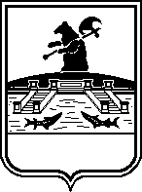
ОБЩЕСТВЕННАЯ ПАЛАТА
городского округа город Рыбинск
2012-2015
Р Е Ш Е Н И Е

от 10.10.2014 года | № 5 | г. Рыбинск

О прекращении полномочий членов Общественной палаты
городского округа горд Рыбинск

В соответствии со статьей 14 Положения об Общественной палате городского округа город Рыбинск

Общественная палата городского округа город Рыбинск РЕШИЛА:

- Прекратить полномочия следующих членов Общественной палаты городского округа город Рыбинск:
- Панюхина Юрия Ивановича за систематическое (более трех раз подряд) неучастия без уважительной причины в заседаниях Общественной палаты;
- Шишкова Юрия Петровича за систематическое (более трех раз подряд) неучастия без уважительной причины в заседаниях Общественной палаты;
- Цветкова Михаила Юрьевича в связи с его избранием депутатом Муниципального совета городского округа город Рыбинск.
- Решение вступает в силу с момента принятия.

Заместитель председателя Общественной палаты
городского округа город Рыбинск Ю.А.Герасимов

